LAPORAN SKRIPSI
OPTIMALISASI PORTOFOLIO SAHAM IDXHIDIV20 DENGAN ALGORITMA GENETIKA DAN SIMULASI STOKASTIK PADA DATA NORMAL DAN NON NORMAL

OPTIMIZATION OF IDXHIDIV20 STOCK PORTFOLIO USING GENETIC ALGORITHM AND STOCHASTIC SIMULATION ON NORMALLY AND NON-NORMALLY DISTRIBUTED DATA



HASYIMA AINUN AZIZAH
24010121120022

DEPARTEMEN MATEMATIKA
FAKULTAS SAINS DAN MATEMATIKA
UNIVERSITAS DIPONEGORO
SEMARANG
2025
SKRIPSI
OPTIMALISASI PORTOFOLIO SAHAM IDXHIDIV20 DENGAN ALGORITMA GENETIKA DAN SIMULASI STOKASTIK PADA DATA NORMAL DAN NON NORMAL

OPTIMIZATION OF IDXHIDIV20 STOCK PORTFOLIO USING GENETIC ALGORITHM AND STOCHASTIC SIMULATION ON NORMALLY AND NON-NORMALLY DISTRIBUTED DATA

Diajukan untuk memenuhi salah satu syarat memperoleh derajat Sarjana Matematika (S.Mat)



HASYIMA AINUN AZIZAH
24010121120022

DEPARTEMEN MATEMATIKA
FAKULTAS SAINS DAN MATEMATIKA
UNIVERSITAS DIPONEGORO
SEMARANG
2025

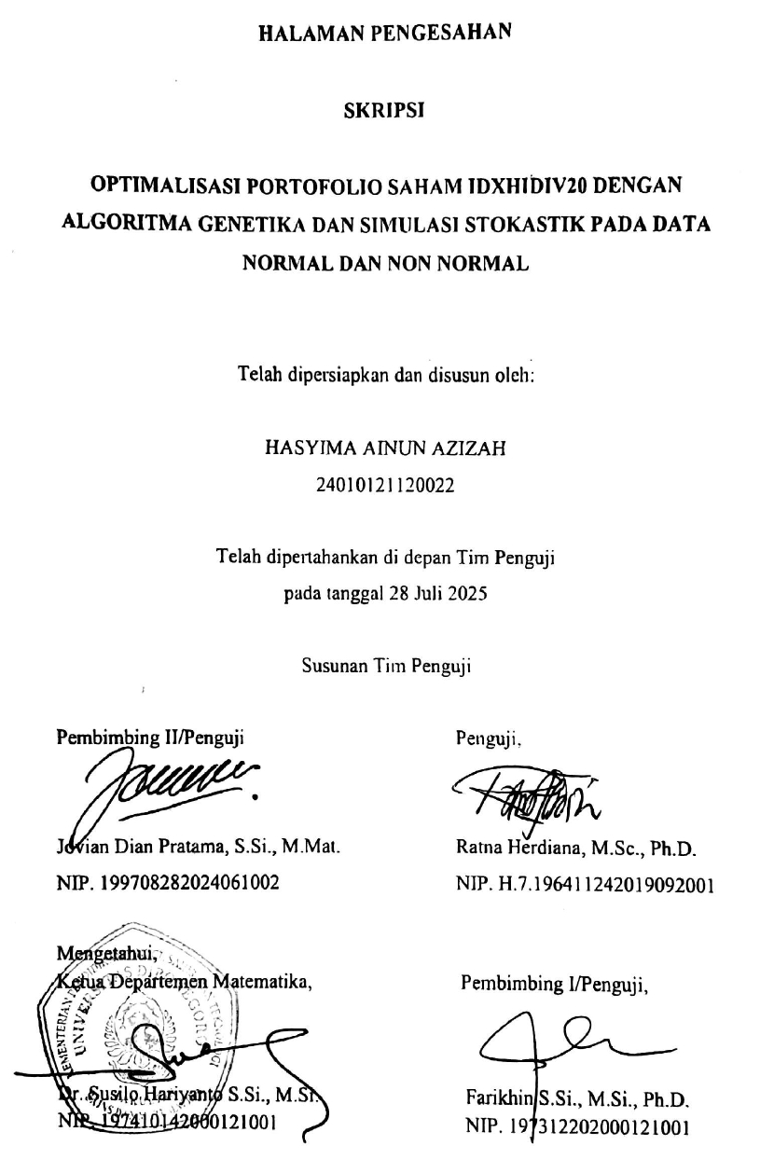

ABSTRAK
OPTIMALISASI PORTOFOLIO SAHAM IDXHIDIV20 DENGAN ALGORITMA GENETIKA DAN SIMULASI STOKASTIK PADA DATA NORMAL DAN NON NORMAL

Oleh

Hasyima Ainun Azizah
24010121120022

Perkembangan teknologi telah mendorong peningkatan literasi keuangan di kalangan masyarakat. Hal tersebut tercermin dengan semakin banyaknya individu yang tertarik untuk terjun ke dunia investasi, khususnya investasi saham. Tujuan utama dari investasi saham adalah memperoleh keuntungan, namun untuk mencapainya diperlukan pemahaman yang mendalam terkait strategi pemilihan saham perusahaan yang tepat agar dapat meminimalkan risiko kerugian. Pada penelitian ini digunakan metode Algoritma Genetika yang dipadukan dengan Model Stokastik sebagai fungsi fitness untuk menentukan komposisi portofolio saham optimal. Data yang digunakan terdiri dari tujuh saham yang tergabung dalam indeks IDXHIDIV20 dengan dua periode pengamatan yaitu periode 18 Maret – 8 April 2025 dengan return berdistribusi tidak normal dan periode 26 Agustus – 11 September 2024 dengan return berdistribusi normal. Proses pencarian solusi optimal dengan Algoritma Genetika dilakukan sebanyak delapan generasi. Hasil penelitian menunjukkan bahwa pada data berdistribusi normal, portofolio optimal terbentuk dari dua saham yaitu ICBP dengan bobot alokasi investasi sebesar 1% dan ADRO sebesar 99% dengan Expected Return sebesar 0.9%. Sedangkan pada data berdistribusi tidak normal terdiri dari 5 saham dengan bobot alokasi investasi tiap saham yaitu BBCA 6%, ASII 2%, ICBP 1%, KLBF 85%, dan UNTR 6% dengan Expected Return sebesar 0.35%.
Kata kunci: Investasi, Saham, Portofolio Optimal, Algoritma Genetika, Model Stokastik

ABSTRACT
OPTIMIZATION OF IDXHIDIV20 STOCK PORTFOLIO USING GENETIC ALGORITHM AND STOCHASTIC SIMULATION ON NORMALLY AND NON-NORMALLY DISTRIBUTED DATA

by

Hasyima Ainun Azizah
24010121120022

The rapid development of technology has significantly increased financial literacy among the public. This can be seen from the growing interest of individuals in getting involved in investment activities, especially in the stock market. The main goal of stock investment is to earn profits, but achieving this requires a solid understanding of strategies for selecting the right company stocks, in order to minimize potential losses. In this research, the Genetic Algorithm (GA) method is combined with a Stochastic Model as the fitness function to determine the optimal stock portfolio composition. The data used consists of seven stocks included in the IDXHIDIV20 index, observed in two different periods: March 18 – April 8, 2025, with non-normally distributed returns, and August 26 – September 11, 2024, with normally distributed returns. The optimization process using the Genetic Algorithm is carried out over eight generations. The results show that for the period with normally distributed returns, the optimal portfolio consists of two stocks: ICBP, with a 1% allocation, and ADRO, with a 99% allocation, resulting in an Expected Return of 0.9%. Meanwhile, for the period with non-normally distributed returns, the optimal portfolio consists of five stocks: BBCA 6%, ASII 2%, ICBP 1%, KLBF 85%, and UNTR 6%, with an Expected Return of 0.35%.
Keywords: Investment, Stocks, Optimal Portfolio, Genetic Algorithm, Stochastic Model

